令和８年とちぎ秋まつり 市民協賛のお願い
各位
令和８年とちぎ秋まつり実行委員会
実行委員長 大栗 利夫

皆様におかれましては、ますますご健勝のこととお慶び申し上げます。
令和８年とちぎ秋まつりでは、市民挙げての祭りとして多くの皆様に支えていただくため、下記のとおり協賛金を募っております。開催趣旨をご理解いただきご協力をお願いいたします。
記
【募集期間】 令和８年１０月１日（木）から令和８年１１月１５日（日）まで
【申込口数】 一口１，０００円から
【特 典】 とちぎ秋まつり特製木札またはとちぎ秋まつり特製ハンカチを
一口あたり１枚差し上げます。（それぞれ数に限りがございます。）
【受付方法】 ○現金納入の場合⇒ 栃木市観光協会までお持ちください
○お振込みの場合⇒ 足利銀行 栃木支店（普）３５６８５１１
とちぎ秋まつり実行委員会 委員長 大栗 利夫
までお振込みください。（振込手数料はご負担下さい。
併せて下記申込書を栃木市観光協会まで送付、もしくはメールで提出願います。）
【特記事項】 ①ご協賛金についてはとちぎ秋まつりの運営にのみ使用いたします。
※悪天候の影響等により、祭りが中止の場合でも協賛金は返還いたしません。
②皆様からご提供いただいた個人情報については、上記に基づいた利用目的以外では利用いたしません。
【お問合せ】 （一社）栃木市観光協会 住所：〒328-0037 栃木市倭町14-1
電話：0282-25-2356 FAX：0282-20-7373
Mail：info@tochigi-kankou.or.jp
令和８年とちぎ秋まつりについて

【開催日程】 令和８年１１月１４日（土）・１５日（日）
【開催場所】 蔵の街大通りとその周辺及び山車所有町内
【開催趣旨】 江戸型人形山車や獅子頭を巡行する『とちぎ秋まつり』を開催し、その優雅さ
や荘厳さを、市民をはじめ、全国から訪れる多くの皆様に楽しんでいただくと
ともに、歴史と文化に育まれた「栃木市」を広く紹介することにより、活力あ
るまちづくりに貢献する。

～・～・～・～・～・～ 申 込 書 ～・～・～・～・～・～・
《令和８年とちぎ秋まつり市民協賛》に（ 口 円）申込みます。（ ／ ）
お名前
ご住所
電話番号
特典  （どれか1つに○） | 木札（ 枚） ・ ハンカチ（ 枚） ・ 希望しない
【特典デザイン】

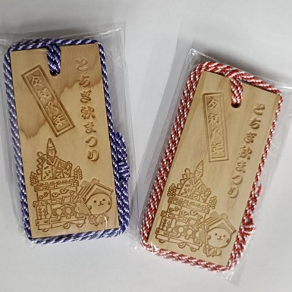
① 木札
・サイズ：８５ｍｍ×４０ｍｍ
・とち介秋まつりデザインを使用
・「令和八年」「とちぎ秋まつり」の彫刻あり

② ハンカチ
・サイズ：２５０ｍｍ×２５０ｍｍ
・上げ落ち織りハンカチ
・とち介おまつりデザインを使用
・白+グレーの２色仕上がり
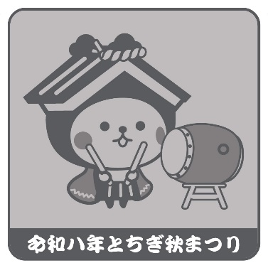
イメージ図

